Рекомендации для родителей
«Как провести тематическую неделю «День Победы»
или «Как рассказать детям о войне»

Цель: создание условий для формирования представлений детей о государственном празднике «День Победы», чувства гордости за Родину, за наш народ, собственной гражданской позиции патриота России.
- Побеседуйте с ребёнком.
События прошлого века уходят все дальше в историю, но мы храним память о Великой Отечественной войне.
Мамы и папы, рассказываете ли вы вашим детям о войне? Совсем неважно как это называется – патриотическим воспитанием, уроками истории или информацией для общего развития, но детям необходимо рассказывать о подвигах и славе предков, о страшной угрозе, нависшей над нашей страной, и о великой ПОБЕДЕ.
Если Ваш ребёнок посещает детский сад, то воспитатели прикладывают все усилия, чтобы помочь вашему ребенку сориентироваться в нашем мире. Основной же фундамент личностных качеств, определяющих отношение ребенка к миру и самому себе, закладывается в семье. Главная роль в воспитании детей по-прежнему принадлежит родителям. Мамы и папы стараясь всесторонне развивать детей до школы, давая им знания в самых разных областях, не забывайте про взращивание патриотизма.
Как познакомить малыша с давними событиями? Каждый год наша Родина погружается в атмосферу единства и сплоченности. Праздник Победы – хороший повод рассказать детям о войне. Для современных родителей годы с 1941 по 1945 – это время, которое у многих забрало бабушек, дедушек, прабабушек или прадедушек. Не стоит откладывать разговоры на тему войны до возраста, когда ребенок сам может спросить. Дети видят и понимают больше, чем нам кажется. Тем более не отказывайте ребенку в разговоре о войне, если он спрашивает об этом сам. Говорить о войне с дошкольником нужно простым, понятным языком. Не надо перегружать рассказ датами, подробностями, которые ребенок просто не сможет разложить в голове по полочкам. Детям проще воспринимать информацию наглядно, когда можно посмотреть и потрогать. Поэтому говорите с ребенком, когда вместе смотрите фильмы о войне, в которых рассказывается о подвигах детей на фронте, о борьбе за жизнь во время блокады Ленинграда и о помощи взрослым в тылу.

- Посмотрите вместе с ребёнком фильм о войне
Рекомендательный список фильмов для детей о войне.
"Садись рядом, Мишка" (1977)
О блокадном Ленинграде, семилетнем Мишке Афанасьеве и его друзьях — брате Гене и сестренке Леночке, которые чаще всего оставались без присмотра родителей. Выступая с концертами в госпиталях, ребята общались с героями войны и конечно верили в победу.

"Полонез Огинского" (1971)
Повесть военных лет. Осиротевший маленький скрипач вместе со своим старшим другом проводят одну за другой серьезные операции в тылу врага.
Фильм про белорусских партизан, про маленького смелого и сообразительного музыканта. Заканчивается здесь всё хорошо. А еще в фильме очень красивая музыка.
"Зеленые цепочки" (1970)
Трое ленинградских мальчишек осенью 1941 года, случайно найдя ракетницу, вышли на след шпионской банды и под руководством опытного чекиста Буракова обезвредили фашистского диверсанта, орудующего в облике однорукого дяди Пети.
"Я - Хортица" (1981)
Тяжелые дни августа 1941 года. Вражеские войска подходили к Запорожью, был захвачен остров Хортица, с его высоких берегов фашисты вели обстрел города. Наши войска стремились во что бы то ни стало отбить этот плацдарм. Советским воинам помогли школьники-бойцы отряда «Юный Чапаевец». Они разузнали расположение фашистских военных объектов и кострами дали сигнал советским десантникам. Хортица была освобождена.

"Сын полка" (1946)
В годы войны наши солдаты подбирают мальчика-сироту. Он отказывается уехать в тыл и становится разведчиком, а затем остается при батарее. Когда в бою с прорвавшимися немецкими танками гибнет расчет батареи, Ваню отправляют в Суворовское училище, воспитанники которого участвуют в военном параде на Красной площади.

"Девочка из города" (1986)
Фильм по одноимённой повести В. Катаева
Семилетняя Валентина осталась сиротой. Отец ушел на фронт и пропал без вести. Мать с братишкой погибли под бомбежкой. Во время эвакуации девочка отстала от поезда, ночь провела в стогу сена, где ее совсем замерзшую обнаружила деревенская женщина Дарья. И хотя своих детей у нее было трое, Дарья оставила девочку в своем доме…
"Жила-была девочка" (1944)
Потрясающий фильм, снятый в блокадном Ленинграде.
История двух маленьких блокадниц в осажденном Ленинграде - 7-летней Настеньки и 5-летней Катеньки. Голод, холод, путешествия через вымерзший город к Неве с санками за водой, смерть матери, ранение - все это выпало на долю детей, перенесших наравне со взрослыми все тяготы войны.
При работе над фильмом его создатели отважились снимать некоторые эпизоды фильма в осажденном немцами Ленинграде.
- Почитайте с ребёнком художественную литературу о войне.
В память о Великой Победе отложите свои дела, прочтите хорошую книгу о войне. Окунитесь в ту лихую годину, ощутите дыхание времени, переживите вместе с героями книг боль, гнев, отчаяние, восторг, чувство любви ко всему живому и настоящему.
Рекомендательный список произведений о военном времени.
В список книг, про войну для детей и подростков включены и маленькие рассказы для младших школьников, и повести, романы для детей старшего возраста. Они способны научить маленьких читателей ценить то, что есть в их жизни. Самыми интересными книгами, про войну для детей всегда были те, где главные герои — их сверстники. Это истории о жизни ребят, которые становились сиротами, попадали в плен, голодали, выживали, брали в руки оружие, защищали своих матерей и сестёр.
Алексеев С. — «Рассказы о войне»
Алексеев — известный детский писатель, который сумел немудреным и понятным языком донести детям, что значит реальная война. Он написал о реальных людях, об их подвигах и героизме. Учит гордиться своими предками и воспитал любовь к Родине, дух патриотизма.

Баруздин С. — «Шел по улице солдат»
Это детский рассказ о необыкновенном человеке, который тысячу раз сражался за Родину и побеждал. Он солдат, он герой. Он множество раз погибал, и не погиб. Это рассказ о дедах и прадедах, воевавших в годы Отечественной войны. Они все были настоящими героями.
Балтер Б. — «До свидания, мальчики!»
Главный герой рассказа Володя Белов, в котором соединились мальчишка и прошедший войну взрослый мужчина. Это история о судьбе одного человека в большой стране.
Верейская Е. — «Три девочки»
Пережить блокаду Ленинграда и встретиться лицом к лицу с недетскими трудностями — выпало на долю трёх совсем юных девочек-школьниц. Это реалистичная история о настоящей дружбе, преданности, искренности и мужестве.
Никольская Л. — «Должна остаться живой»
Декабрь 1941 года, город Ленинград. Это был страшный месяц блокады, действия повести разворачиваются именно в это время. Обычная девочка, переживая тяжёлый для всех период, преодолевает множество трудностей.
- Выучите с ребёнком стихи о Дне Победы

- Посмотрите вместе с ребёнком мультфильмы о войне
Рекомендательный список мультфильмов о войне
«Солдатская сказка» https://youtu.be/ucAGfi006_g
«Великая Отечественная» https://youtu.be/xTH8ZRm2oyU
«Василёк» https://youtu.be/xTH8ZRm2oyU
«Сильные духом крепче стены» https://youtu.be/nUSqks464E4
«Салют» https://youtu.be/wJcwxVU17YE

- Расскажите о военной технике
Мальчикам будет интересно изучать технику и оружие военных лет. В этом могут помочь энциклопедия, журналы, интернет. Можно распечатать раскраски с танками и солдатами и предложить их ребёнку, а заодно немного рассказать о том или ином орудии.

- Прослушайте музыкальные произведения вместе с детьми.
Рекомендательный список музыкальных произведений.
«9 Мая» Зинаида Роот
«Тёмная ночь» Н. Богославский, В. Агапов
«Три танкиста» Д. Покрассо, Б. Ласкин
«На безымянной высоте» В. Баснер, М. Матусовский
«Песня о мире» А. Филиппенко, Г. Волгина
«Священная война» А. Александров, В. Лебедев -Кумач
«В землянке» Листов, А. Суриков
«Алеша» Э. Колмановский, К. Ваншенкин
«На солнечной поляночке» В. Соловьёв –Седой, А. Фатьянов
«Вечер на рейде» В. Соловьёв –Седой, А. Чуркин
«Дороги» А. Новиков, Лев Ошанин
«Огонёк» (неизвестен) Михаил Исаковский
«Последний бой» М. Ножкин
«Журавли» Ян. Френкель, Расул Гамзатов

- Поиграйте в развивающие игры:
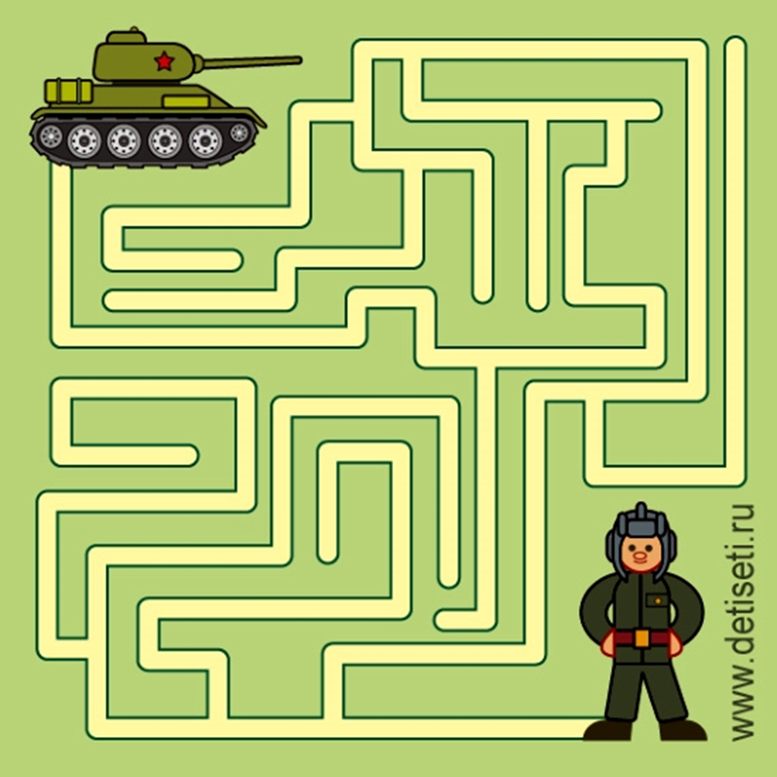
«Лабиринт»

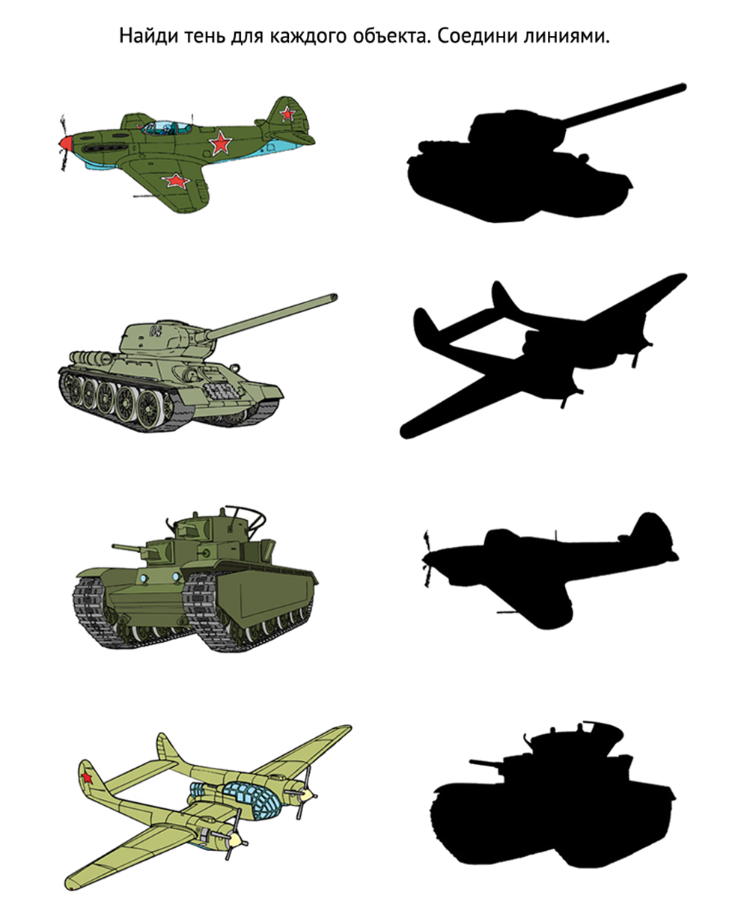
«Где чья тень?»

«Найди лишнее»: из нескольких предметов на военную тему нужно исключить лишний по какому-либо принципу и объяснить почему?
(Игры представлены на странице сайта).
- Составьте рассказ по картинке на военную тематику:
«Пришел солдат с фронта», «Парад Победы» и др.
- Расскажите о ветеранах своей семьи и акции-традиции России «Бессмертный полк».

- Расскажите о детях-героях ВОВ.

- Изготовьте с ребёнком макет на тему «Великая Отечественная война», «Парад на Красной площади», «Военная техника» и т.п.

- Соберите пазлы на военную тематику. Пазлы можно изготовить самостоятельно, выбрав картинку и разделив её на части (от 3 до любого количества) в зависимости от возраста Вашего ребёнка. Линии разрезания картинки могут быть прямыми.
Как видите, детей можно приобщать к изучению Великой Отечественной войны разными способами.
А ещё
- Посетите с ребенком вечный огонь, аллею славы, памятники героям в городе; ходить на парад Победы 9 мая;
- Попросите бабушек и дедушек, родившихся в военные или послевоенные годы, рассказать о своих воспоминаниях из детства, показать награды своих родственников в войне, показать фронтовые письма, фотокарточки, если они сохранились;
- Сделайте с детьми поделки к празднику Победы.
Не забывайте говорить детям о войне откровенно, это наша история и забыть её мы не имеем права.

